Noé era un hombre justo. En sus acciones fue perfecto, pues siempre anduvo con Dios.
OA: “Reconocer que la Biblia es la Palabra de Dios.”
Texto:
“Dios mío,
¡crea en mí un corazón limpio!
¡Renueva en mí un espíritu de rectitud!
Salmo 51:10

1.- Los valores sociales de convivencia en la Santa Biblia
El lenguaje como forma de superar diferencias y acercamiento a la verdad.

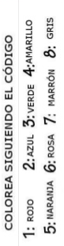

COLOREA Y ENCUENTRA TODAS LAS DIFERENCIAS
